Global PaedSurg Fellowship en Entrenamiento en Investigación
Sesión 5: 29 March, 2019
Recolección de Datos
Por Prof Adesoji Ademuyiwa & Ms Tessa Concepcion

Propósito
- Resumir los tipos de recolección de datos y revisar los métodos para recolectar datos

Objetivos
- Comprender aspectos básicos de los dos tipos de recolección de datos: Cuantitativa y Cualitativa
- Revisar los tipos de datos cuantitativos y los beneficios de cada tipo
- Resumir los métodos de colección de datos

Tipos de Colección de Datos
Se pueden agrupar en Cuantitativo y Cualitativo

Cuantitativo

Encuestas
Transversal
Longitudinal
Datos hospitalarios de pacientes
Prospectivo
Retrospectivo
Cualitativo

Entrevistas
Grupos de enfoque

Datos Cuantitativos

Encuestas
Pueden ser transversales o longitudinales

Transversales

Ocurre una sola vez en una población
Ejemplo: Estudio SOSAS
Ventajas: Rápido, resultados inmediatos
Desventajas: Análisis limitado, ya que la población puede no

Longitudinal

Observación repetida en la misma población y mismas variables
Puede ser hecho durante un periodo corto o largo de tiempo
Ejemplo: Censo de los EUA, Encuesta Demográfica de Salud
Ventajas: Valora y muestra cambios a través del tiempo, puede mostrar causalidad
Desventajas: Costoso y consume mucho tiempo

Otros Aspectos Por Considerar

- Encuesta Poblacional – Población entera (puede brindar datos precisos, pero es costosa) vs Una parte de la población (cierto grupo en la población)
- Contenido de la Encuesta – qué es acerca de lo que estás preguntando, si es información sensible o estigmatizada
- Longitud de la encuesta – puede ser una sola página (pocos aspectos) o extendida (muy prolongada) toma más tiempo

Ejemplos de Encuestas

Complicadas
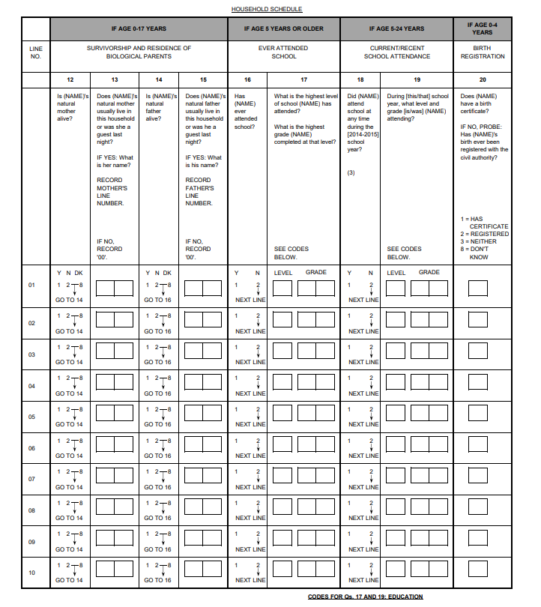
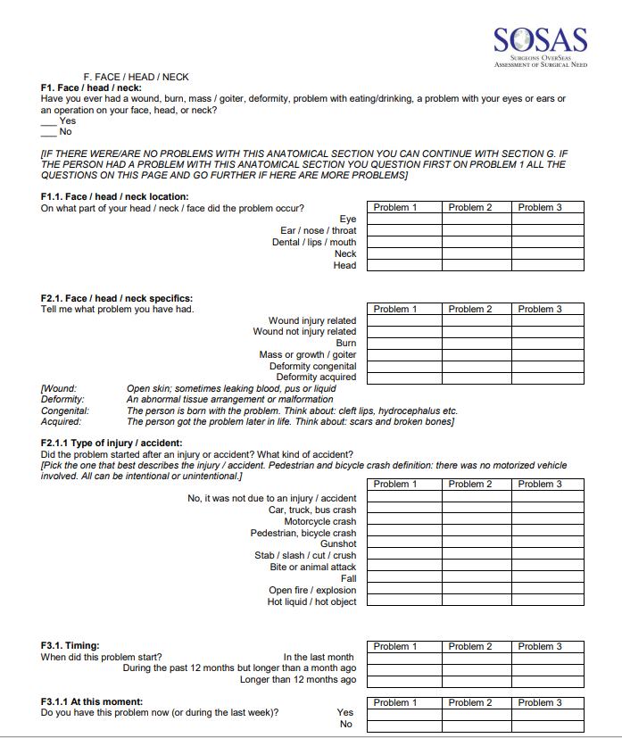
Encuestas Simples
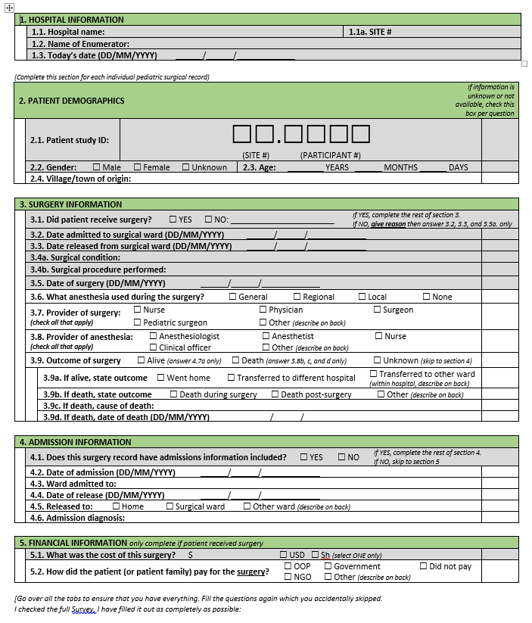
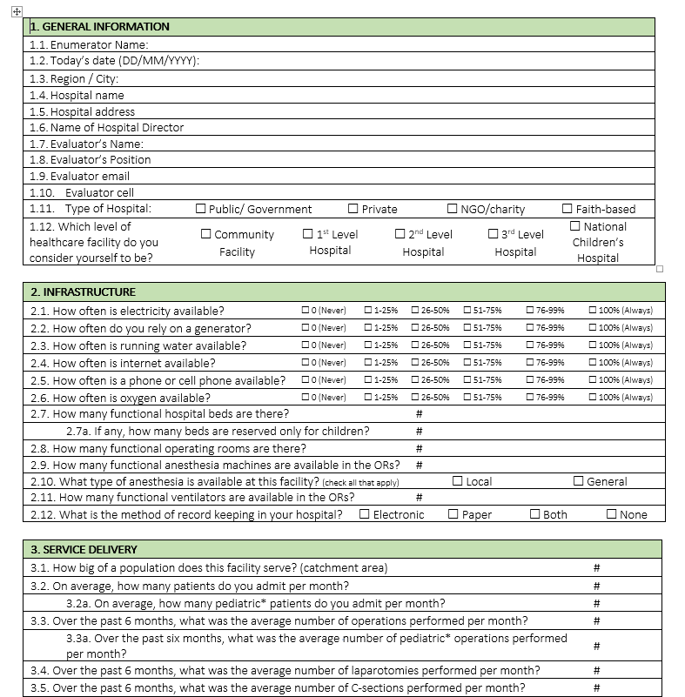

Datos Hospitalarios de Pacientes

Manera Común de colectar datos de cualquier enfermedad o padecimiento
Prospectivo vs retrospectivo

Prospectivo – Muestreo a futuro

- Diseño de la encuesta o el métodos de colección
- Los datos de colectan desde el inicio hasta el futuro para aquellos (pacientes) que se presentan con ciertos padecimientos
- Permite que uno colecte variables específicas tales como la causa de presentación (del paciente al hospital)
- Mejor comprensión del contexto
- Consume tiempo

Retrospectivo – Muestreo del pasado

- Hace uso de registros (expedientes) previos de los pacientes
- Tiende a ser más barato y rápido
- Limitado en el control de variables
- Comprensión limitada del contexto

Tipos de Datos Cuantitativos

Los tipos de preguntas que pueden ser hechas:

- Binomial – sí o no / cierto o falso: uno podría necesitar hacer más preguntas
- Nominal – color (sin orden específico)
- Ordinal – Escala de 1 -10

Los tipos de respuestas colectadas pueden ser:

- Respuesta cerrada
  - Provee opciones para contestar
  - Da espacio para análisis

- Respuesta abierta
  - El participante escribe la respuesta
  - Excelente para juntar información suplementaria sobre la condición clínica estudiada
  - Puede ser informativa pero difícil de analizar después

Datos Cualitativos
- Hecho al inicio y al final de un proyecto.
- Puede ser conducido a través de entrevistas o grupos de enfoque

Entrevistas
- El tipo más común
- Acercamiento personal, típicamente cara a cara
- La entrevista lleva a la discusión del tema

Estructurada
- Una lista de preguntas específicas

Semiestructuradas
- Algunas preguntas están predeterminadas pero la entrevista es flexible para que sean cambiadas dependiendo de las respuestas del paciente

No estructuradas
- El tópico de la entrevista está determinado, pero es más una conversación sin una agenda particular

Entrevistas a Informantes Clave
- Entrevistas a profundidad con personas que saben qué es lo que está ocurriendo en la comunidad, por ejemplo: líder de comunidad, líder religioso, oficial de la OMS.

Grupos de Enfoque

- Sesión de discusión de grupo
- Permite que uno obtenga más información de más personas al mismo tiempo
- Las ideas pueden ser deliberadas
- Limitados a 6 a 10 personas, todas teniendo algo en común
- El moderador guía la conversación
- Discusiones prolongadas

Métodos de recolección de datos

Papel y lápiz
- Ventajas: Móvil, fácil de usar, no requiere de internet (o tecnología)
- Desventajas: Puede ser caro, preocupaciones sobre confidencialidad

Electrónicos

REDCap https://www.project-redcap.org/
- Ventajas: Gratuito a organizaciones sin fines de lucro, capaz de realizar encuestas complejas, opción de trabajo en línea y fuera de línea (una vez conectado al internet los datos se suben directamente al servicio de almacenamiento de datos en la nube), opciones móviles.
- Desventajas: Uno debe estar afiliado a una organización

Microsoft Access
- Ventajas: Incluido con los programas de Microsoft (Office)
- Desventajas: Puede ser difícil de aprender y manejar

Microsoft Excel/Google Sheets
- Ventajas: Fácil de usar
- Desventajas: No es muy Seguro, hay posibilidades de error

Kit de Datos Abiertos (Open Data Kit - ODK) https://opendatakit.org/
- Ventajas: Gratuito, fácil de usar, similar REDCap

Otros Métodos de Colección de Datos

- Grabado de audio / transcripción
- Entrevista telefónica
- Entrevista en persona

Recolectores de Datos - Aspectos a considerar

Tiempo de Entrenamiento

- Depende de qué tan complicada es la encuesta
- Cómo hacer preguntas.
- Cómo registrar las respuestas
- Hacer algunos ejercicios para valorar la comprensión del colector

Tiempo de Viaje

- ¿Qué tan lejos van a ir para recolectar los datos?
- ¿Es una villa lejana o es un lugar cercano?

Compensación

- Varía de acuerdo con los tipos de encuestas, el tiempo que se toma para colección de datos, el país o la región en la que usted se encuentre.

Experiencia Requerida

- Trabaje usted con recolectores de datos tales como enfermeros u oficiales de salud pública

Barreras de Lenguaje y Culturales

- Es mejor trabajar con recolectores de datos que pertenezcan a la comunidad, ya que ellos saben más acerca del lenguaje y la cultura en esa comunidad en particular

Recursos Utilizados
https://www.surgeonsoverseas.org/resources/
https://www.nsf.gov/pubs/2002/nsf02057/nsf02057_4.pdf
https://www.project-redcap.org/
http://healthpolicy.ucla.edu/programs/health-data/trainings/documents/tw_cba23.pdf

